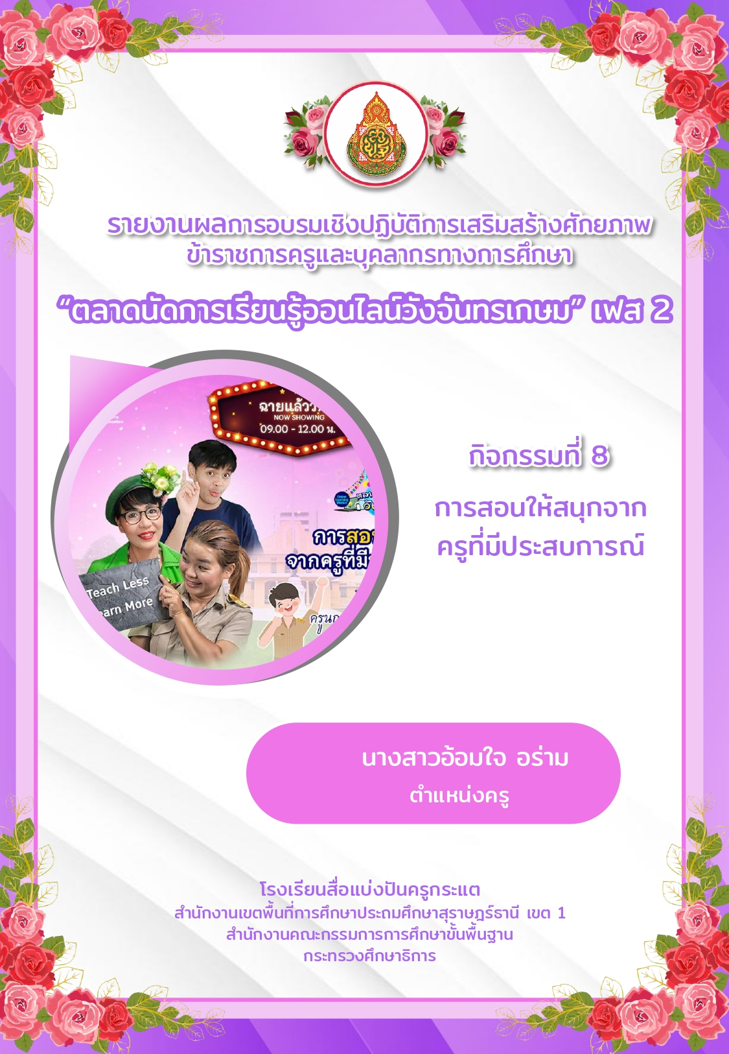

บันทึกข้อความ
โรงเรียนวัดท่าไทร(ดิตถานุเคราะห์)
สำนักงานเขตพื้นที่การศึกษาประถมศึกษาสุราษฏร์ธานี เขต 1
นายพานุ นราภัย
ตำแหน่งครู
กิจกรรมที่ 8
การสอนให้สนุกจากครูที่มีประสบการณ์
ส่วนราชการ โรงเรียนวัดท่าไทร(ดิตถานุเคราะห์) .
ที่ ................................................................ วันที่ ๒๖ เมษายน พ.ศ. ๒๕๖๕

เรื่อง ขอรายงานผลการอบรมออนไลน์ "ตลาดนัดการเรียนรู้ออนไลน์วังจันทรเกษม"เฟส๒ .
เรียน ผู้อำนวยการโรงเรียนวัดท่าไทร(ดิตถานุเคราะห์)
ข้าพเจ้า นายพานุ นราภัย ตำแหน่ง ครู กลุ่มสาระการเรียนรู้สังคมศึกษา ได้ตระหนักและเห็นความสำคัญต่อการพัฒนาตนเองในด้านวิชาการอย่างสม่ำเสมอ จึงได้เข้าร่วมโครงการอบรมเชิงปฏิบัติการเสริมสร้างศักยภาพข้าราชการครูและบุคลากรทางการศึกษาผ่านระบบออนไลน์ “ตลาดนัดการเรียนรู้ออนไลน์วังจันทรเกษม” เฟส ๒ หลักสูตรที่ ๘ “การสอนให้สนุกจากครูที่มีประสบการณ์” วันอังคาร ที่ ๒๖ เมษายน ๒๕๖๕ เพื่อส่งเสริมการเรียนรู้ให้แก่บุคลากรทางการศึกษา การพัฒนาตนเองอย่างต่อเนื่อง ภายใต้สถานการณ์การแพร่ระบาดของโรคติดเชื้อไวรัสโคโรนา ๒๐๑๙ สามารถนำความรู้ที่ได้จากการอบรมไปใช้ให้เกิดประโยชน์ต่อตนเอง และเพื่อพัฒนาคุณภาพการศึกษาต่อไป
ในการนี้ ข้าพเจ้าได้อบรมเสร็จสิ้นเป็นที่เรียบร้อยแล้ว โดยผ่านการวัดและประเมินผลผ่านเกณฑ์ ในหลักสูตรต่าง ๆ ดังเอกสารที่แนบมาพร้อมนี้

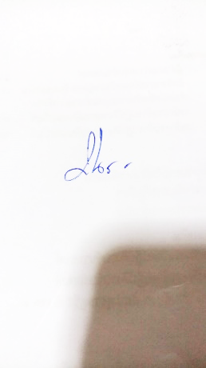
จึงเรียนมาเพื่อโปรดทราบ
ลงชื่อ………………………………………
(นายพานุ นราภัย)
ตำแหน่ง ครู

ข้อเสนอแนะจากผู้อำนวยการโรงเรียน
…………………………………………………………………………………………………………………………………………………………………………………………………………………………………………………………………………………………………………………

ลงชื่อ................................................
(นางวณิชชา เดี่ยววาณิชย์)
ผู้อำนวยการโรงเรียนวัดท่าไทร(ดิตถานุเคราะห์)

คำนำ

กระทรวงศึกษาธิการ (ศธ.) จัดอบรมเชิงปฏิบัติการเสริมสร้างศักยภาพข้าราชการครูและบุคลากรทางการศึกษาผ่านระบบออนไลน์ “ตลาดนัดการเรียนรู้ออนไลน์วังจันทรเกษม” ครั้งที่ ๒ หลักสูตรที่ ๘ “การสอนให้สนุกจากครูที่มีประสบการณ์” ในวันอังคาร ที่ ๒๖ เมษายน ๒๕๖๕ เวลา ๐๙.๐๐-๑๒.๐๐ น.
ข้าพเจ้าขอขอบคุณกระทรวงศึกษาธิการ (ศธ.) และผู้ที่มีส่วนเกี่ยวข้องทุกฝ่าย ที่มีส่วนร่วมในการจัดอบรมในครั้งนี้เพื่อเสริมสร้างศักยภาพครูและบุคลากรทางการศึกษา ให้มีความรู้ความเข้าใจ บูรณาการจัดการเรียนการสอนในรูปแบบที่หลากหลาย สามารถนำไปใช้ในการพัฒนาคุณภาพการศึกษาได้อย่างมีประสิทธิภาพ

นายพานุ นราภัย

สารบัญ

เรื่อง | หน้า
บันทึกข้อความ | ก
คำนำ | ข
สารบัญ | ค
รายงานผลการเข้าร่วมอบรมพัฒนา | ๑
ภาคผนวก | ๓
ภาคผนวก ก กิจกรรมการอบรมพัฒนา | ๓
ภาคผนวก ข ภาพการเข้าร่วมกิจกรรมอบรมพัฒนา | ๗
ภาคผนวก ค เกียรติบัตรที่ได้รับ | ๑๙


แบบรายงานผลการเข้าร่วมอบรมเชิงปฏิบัติการเสริมสร้างศักยภาพข้าราชการครูและบุคลากรทางการศึกษาผ่านระบบออนไลน์ “ตลาดนัดการเรียนรู้ออนไลน์วังจันทรเกษม”
เฟส ๒ หลักสูตรที่ ๘ “การสอนให้สนุกจากครูที่มีประสบการณ์”
วันอังคาร ที่ ๒๖ มีนาคม ๒๕๖๕

๑. หลักสูตรการอบรมพัฒนา
เรื่อง : ตลาดนัดการเรียนรู้ออนไลน์วังจันทรเกษมครั้งที่ ๒ หลักสูตรที่ ๘ “การสอนให้สนุกจากครู
ที่มีประสบการณ์”
วัน เดือน ปี ที่ดำเนินการ : วันที่ ๒๖ เมษายน ๒๕๖๕
เรียนรู้จาก : เว็บไซต์ออนไลน์ http://moemarket.moe.go.th/app/main/main.php
หน่วยงานที่จัดอบรม : กระทรวงศึกษาธิการ (ศธ.)
๒. เกี่ยวกับหลักสูตร / ความรู้ที่ได้รับจากการอบรมพัฒนา
หลักสูตรที่ ๘ “การสอนให้สนุกจากครูที่มีประสบการณ์” โดยวิทยากรยอดนิยมในโลกออนไลน์ ครูมัดซีนาบอน (นางธมลวรรณ สุดใจ), ครูนกเล็ก (นางสาวจีรภัทร์ สุกางโฮง) และครูชิน (นายชินวุฒิ รัชตะนาวิน) มาสาธิตรูปแบบการสอนที่ทำให้เด็กได้เรียนอย่างสนุกสนานพร้อมได้รับความรู้ โดย ครูมัดซีนาบอน กล่าวว่า ขอเป็นตัวแทนของครูในประเทศไทยที่อายุมากแล้ว แต่กล้าทำในสิ่งใหม่ ๆ เพราะเชื่อว่าในทุกวิกฤตจะมีโอกาสอยู่เสมอ ครูนกเล็ก ได้นำเสนอเทคนิคการสอนที่ช่วยให้เด็กสนใจมากขึ้น เช่น ใช้เพลงที่เด็กเข้าถึงง่าย จับจังหวะง่าย สนุก และ ครูชิน นำคลิปคลิปวิดีโอการสอนโดยนำเนื้อหาบทเรียนมาสรุปแล้วใส่ทำนองเป็นบทเพลงในรูปแบบที่หลากหลายมานำเสนอ โดยกล่าวว่า การอ่านหนังสือเรียนทั้งเล่มแล้วจดจำทำความเข้าใจให้ครบถ้วนเป็นเรื่องที่ยากมาก แต่การฟังเนื้อเพลงหรือทำนองที่คุ้นหูนั้น ฟังเพียงไม่กี่ครั้งก็สามารถจดจำได้ง่ายและเร็ว
๓. วัตถุประสงค์ชองหลักสูตร
๓.๑ เพื่อให้ผู้เข้ารับการพัฒนาได้รับองค์ความรู้ มีความเข้าใจ และทักษะเกี่ยวการสอนให้สนุกจากครูที่
มีประสบการณ์
๓.๒ เพื่อนำความรู้ที่ได้จากการอบรมไปใช้ให้เกิดประโยชน์ต่อตนเอง และเพื่อพัฒนาคุณภาพการศึกษต่อไป
๓.๓ เพื่อส่งเสริมการเรียนรู้ให้แก่บุคลากรทางการศึกษา ได้พัฒนาตนเองในด้านวิชาการอย่างสม่ำเสมอ
๔. สรุปข้อคิดเห็น/ข้อเสนอแนะ
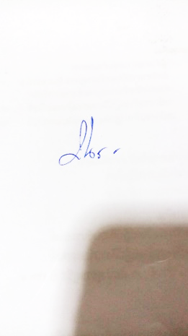
- การรับชมบางช่วงเกิดการกระตุก และค้าง ทำให้เกิดขาดช่วงในการเข้ารับการอบรม

ลงชื่อ................... ...............................ผู้เข้ารับการอบรม
(นายพานุ นราภัย)
ตำแหน่งครู


ภาคผนวก ก
กิจกรรมการอบรมพัฒนา

สาระสำคัญ
๒๖ เมษายน ๒๕๖๕ – ดร.สุภัทร จำปาทอง ปลัดกระทรวงศึกษาธิการ เป็นประธานเปิดตลาดนัดการเรียนรู้ออนไลน์วังจันทรเกษม เฟส ๒ ตลาดที่ ๘ หลักสูตร “การสอนให้สนุกจากครูที่มีประสบการณ์” จากวิทยากรยอดนิยมในโลกออนไลน์ ครูมัดซีนาบอน (นางธมลวรรณ สุดใจ), ครูนกเล็ก (นางสาวจีรภัทร์ สุกางโฮง) และครูชิน (นายชินวุฒิ รัชตะนาวิน) มาสาธิตรูปแบบการสอนที่ทำให้เด็กได้เรียนอย่างสนุกสนานพร้อมได้รับความรู้ โดยมี ดร.วีระ แข็งกสิการ รองปลัดกระทรวงศึกษาธิการ และนางสาวจงจิตร ฟองละแอ นักประชาสัมพันธ์ สป. เป็นผู้ดำเนินรายการ จัดอบรมที่ห้องจันทรเกษม กระทรวงศึกษาธิการ พร้อมถ่ายทอดสดผ่านระบบ Microsoft Teams
ปลัดกระทรวงศึกษาธิการ กล่าวว่า หัวข้อการอบรมในวันนี้น่าสนใจมาก เป็นพื้นที่ของการแลกเปลี่ยนเรียนรู้อย่างแท้จริง ขอขอบคุณวิทยากรทุกคนที่ให้เกียรติมาสาธิต และเปลี่ยนประสบการณ์กับเพื่อนครูในโอกาสนี้ ซึ่งเวทีนี้จะส่งเสริมให้เราทุกคนได้เรียนรู้จากผู้อื่นแล้วนำมาประยุกต์ใช้กับการทำงานของตนเองได้ ซึ่งปัจจุบันยังจัดการเรียนการสอนในแบบ Classroom ปกติ แต่วิธีการนำเสนอ การนำเข้าสู่บทเรียน การประเมินและการทำให้ผู้เรียนจดจ่ออยู่กับบทเรียน เป็นความสามารถของครูที่จะต้องทำให้มีคุณภาพ การแลกเปลี่ยนประสบการณ์จากวิทยากรวันนี้จะเป็นการเปิดมุมมองใหม่ อาจจะเหมือนหรือแตกต่างจากที่ผ่านมา ก็ขอให้นำไปใช้ให้เกิดประโยชน์มากที่สุด
ครูมัดซีนาบอน กล่าวว่า ขอเป็นตัวแทนของครูในประเทศไทยที่อายุมากแล้ว แต่กล้าทำในสิ่งใหม่ ๆ เพราะเชื่อว่าในทุกวิกฤตจะมีโอกาสอยู่เสมอ และวิกฤตโควิด ๑๙ นี้ ทำให้ครูมัดซีได้มีโอกาสเรียนรู้และลงมือทำในสิ่งที่ไม่เคยคิดว่าจะทำได้มาก่อน หวังว่าการแบ่งปันประสบการณ์ในวันนี้ น่าจะเป็นสิ่งที่ช่วยให้ครูทุกคนมั่นใจในการนำไปปรับใช้กับนักเรียน ให้นักเรียนได้เรียนอย่างสนุกสนานและมีความสุข
ครูนกเล็ก ได้นำเสนอเทคนิคการสอนที่ช่วยให้เด็กสนใจมากขึ้น เช่น ใช้เพลงที่เด็กเข้าถึงง่าย จับจังหวะง่าย สนุก เป็นเพลงที่เด็กร้องตามและเคลื่อนไหวไปพร้อมความเพลิดเพลิน, การแสดงบทบาทสมมุติหรือเล่านิทานให้เด็กมีส่วนร่วมในการส่งเสียงหรือทำท่าประกอบด้วย, ถามคำถามปลายเปิดให้เด็กได้ใช้ความคิดและตอบคำถามอย่างสร้างสรรค์, นำเกมมาใช้ประกอบการสอนเพื่อดึงดูดความสนใจ และนำเรื่องราวที่เป็นกระแสมาสร้างกิจกรรมให้เด็กมีส่วนร่วม เป็นต้น โดยหวังว่าเทคนิคต่าง ๆ เหล่านี้จะเป็นแนวทางให้ครูได้เลือกนำวิธีที่ถนัดไปปรับใช้กับนักเรียน อาจจะต้องลองผิดลองถูกจนกว่าจะเจอแนวทางที่มีประสิทธิภาพสูงสุด ซึ่งก็ถือเป็นการเรียนรู้ร่วมกันระหว่างครูและเด็ก
ครูชิน นำคลิปคลิปวิดีโอการสอนโดยนำเนื้อหาบทเรียนมาสรุปแล้วใส่ทำนองเป็นบทเพลงในรูปแบบที่หลากหลายมานำเสนอ โดยกล่าวว่า การอ่านหนังสือเรียนทั้งเล่มแล้วจดจำทำความเข้าใจให้ครบถ้วนเป็นเรื่องที่ยากมาก แต่การฟังเนื้อเพลงหรือทำนองที่คุ้นหูนั้น ฟังเพียงไม่กี่ครั้งก็สามารถจดจำได้ง่ายและเร็ว เมื่อการเรียนหนังสือง่ายขึ้น เด็กก็สนใจที่จะเรียนรวมถึงไปหาอ่านหนังสือเพิ่มเติมจากบทเพลงที่ได้ฟัง ขอให้ครูอย่ากลัวว่าทำออกมาแล้วเด็กจะชอบหรือไม่ แต่ให้ตั้งใจทำให้ดีที่สุด เชื่อว่าจะช่วยให้เด็กไทยสนุกกับการเรียนและเรียนรู้ได้มากขึ้นด้วย
โอกาสนี้ ปลัดกระทรวงศึกษาธิการได้แจ้งความคืบหน้าเกี่ยวกับการสร้างความมั่นใจในการเปิดภาคเรียน ปีการศึกษา ๒๕๖๕ โดยศูนย์บริหารสถานการณ์แพร่ระบาดของโรคติดเชื้อไวรัสโคโรนา ๒๐๑๙ (ศบค.) กระทรวงศึกษาธิการ (ศธ.) กระทรวงสาธารณสุข (สธ.) และกระทรวงมหาดไทย (มท.) มีความเห็นร่วมกันให้เปิดเรียนตามปกติ (On-Site) ในวันที่ ๑๗ พฤษภาคม ๒๕๖๕ แต่ทุกสถานศึกษาต้องผ่านการประเมิน Thai Stop COVID+ และดำเนินการตามมาตรการ ๖-๖-๗ อย่างเคร่งครัด พร้อมแนะนำให้ทำการประเมินระบบ Thai Save Thai ทุกวัน
ส่วนการฉีดวัคซีนครูและบุคลากรของสถานศึกษา ทั้งภาครัฐ เอกชน สถานศึกษาในสังกัดอื่น ฉีดวัคซีนเข็ม ๒ ไปแล้วประมาณ ๖๖๒,๐๐๐ คน (๙๖.๖%) ในส่วนของนักเรียนจะมีสองกลุ่ม ได้แก่ กลุ่มอายุ ๑๒-๑๘ ปี ฉีดเข็มที่ ๑ ไปแล้วประมาณ ๔.๓ ล้านคน ซึ่งภายใน ๓๐ วันหลังเปิดภาคเรียน สธ.จะประสานสถานศึกษาดำเนินการฉีดวัคซีนเข็ม ๒-๓ ให้ครบทุกคน และกลุ่มอายุ ๕-๑๑ ปีอาจจะฉีดได้ค่อนข้างช้า เนื่องจากวัคซีนเข้าประเทศไทยสัปดาห์ละ ๓๐๐,๐๐๐ โดส คาดว่าจะใช้เวลาถึงปลายเดือนพฤษภาคมจึงจะได้เริ่มฉีดเข็ม ๒
“รับทราบดีว่าผู้ปกครองยังมีความกังวลใจในการให้ลูกหลานไปเรียนที่โรงเรียน จึงได้ให้สถานศึกษาจัดการสอนผ่านระบบออนไลน์ควบคู่ไปด้วย ถึงแม้เด็กบางคนจะไม่มีอุปกรณ์ในการเรียนออนไลน์ แต่ด้วยการผ่อนคลายมาตรกรควบคุมโรคในขณะนี้ เด็กจะสามารถไปใช้อุปกรณ์ในสถานที่อื่นได้ เช่น ห้องสมุด กศน. เป็นต้น มั่นใจว่า ผอ.สถานศึกษา ผอ.สำนักงานเขตพื้นที่การศึกษา ศึกษาธิการจังหวัดทุกแห่ง จะคอยกำกับติดตามสถานการณ์อย่างใกล้ชิด ตลอดจนมีวัคซีนเพียงพอสำหรับทุกคนอย่างแน่นอน”

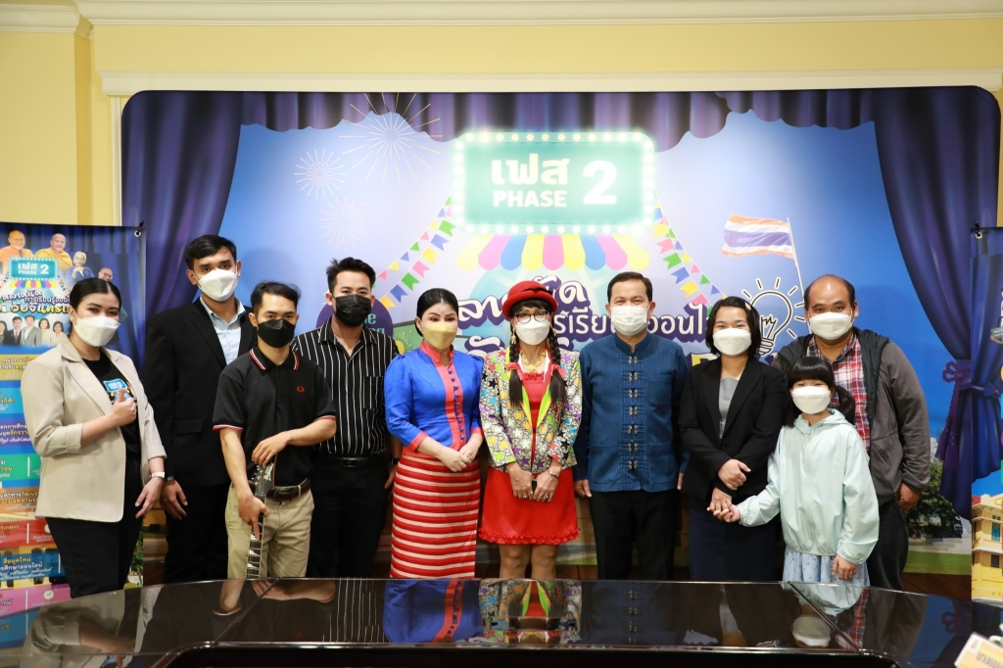

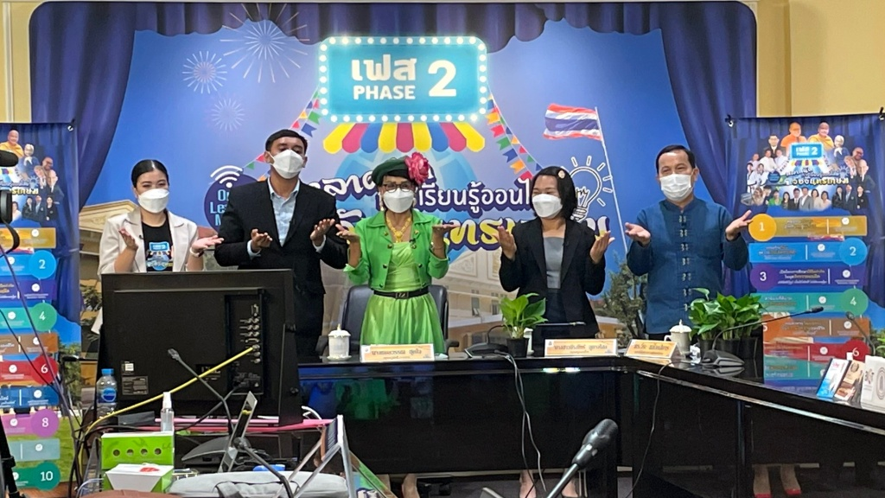

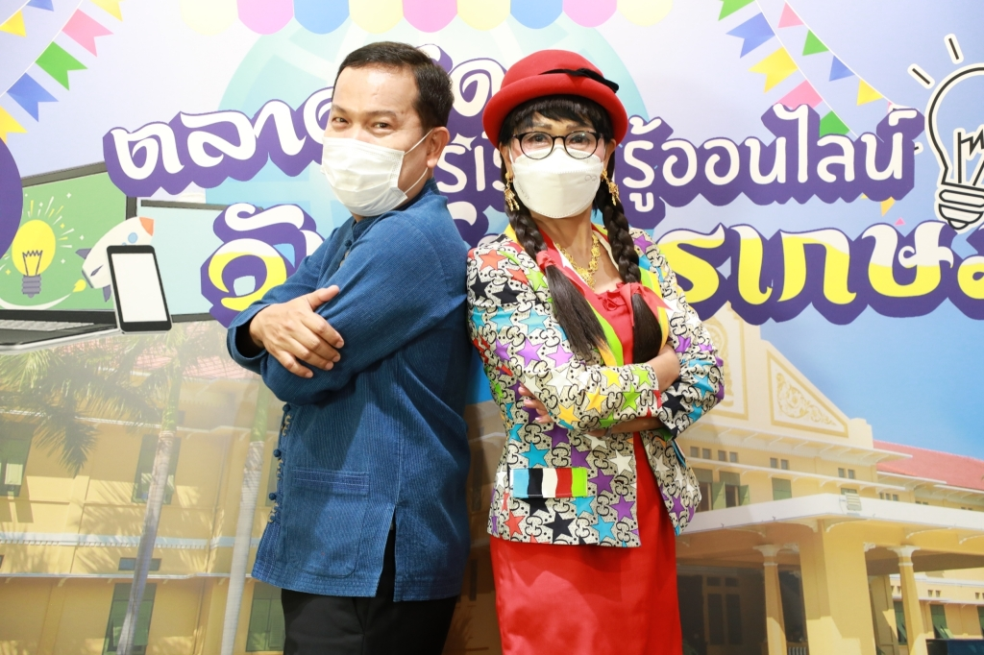

ภาคผนวก ข
ภาพการเข้าร่วมกิจกรรมอบรมพัฒนา

เกียรติบัตรที่ได้รับอบรมพัฒนา
ภาคผนวก ค

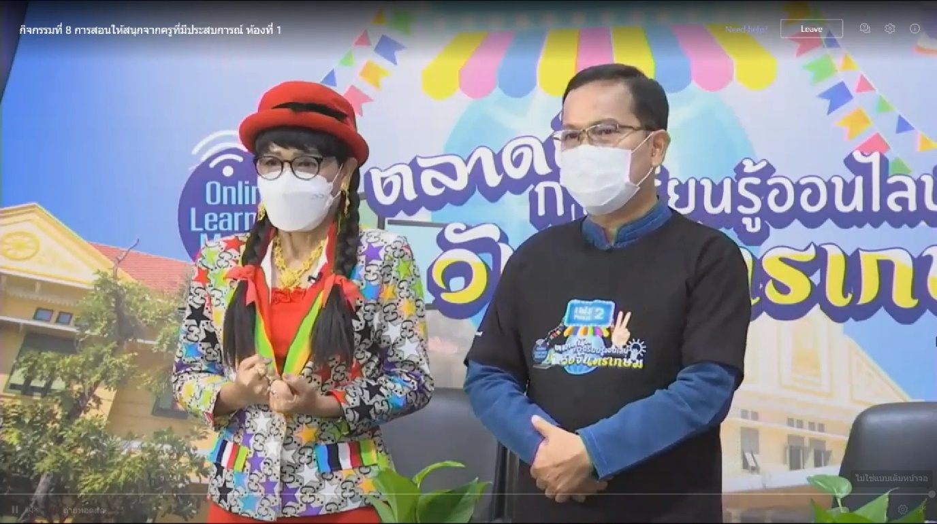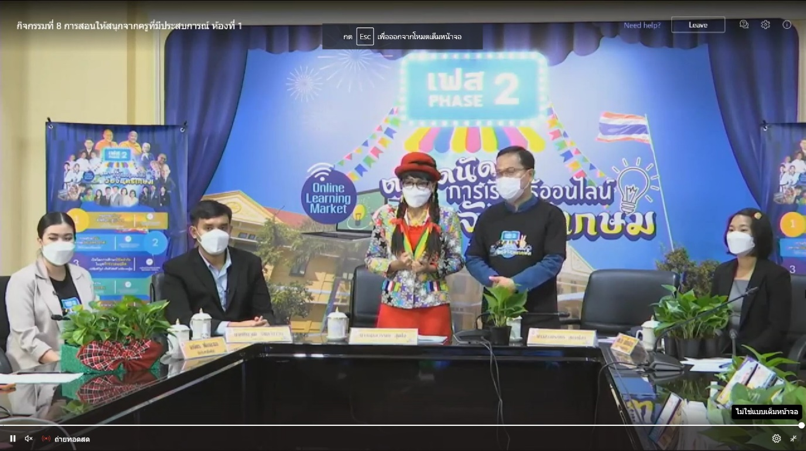

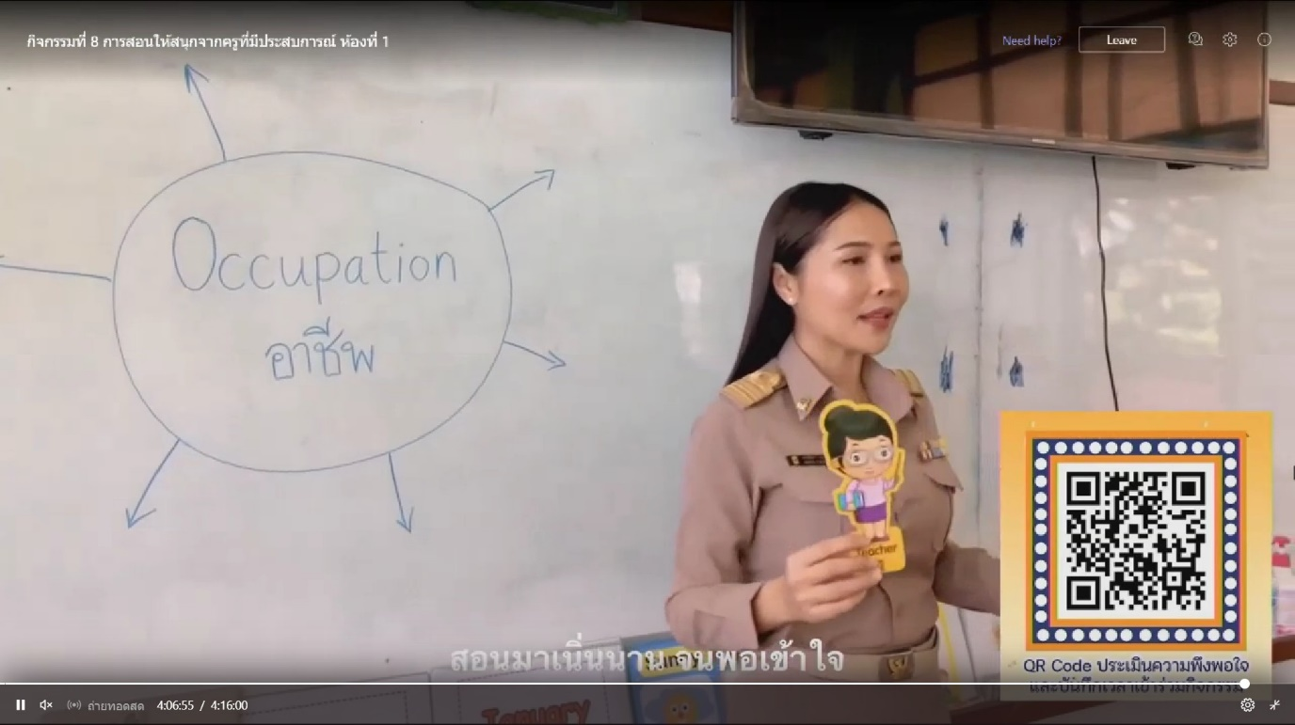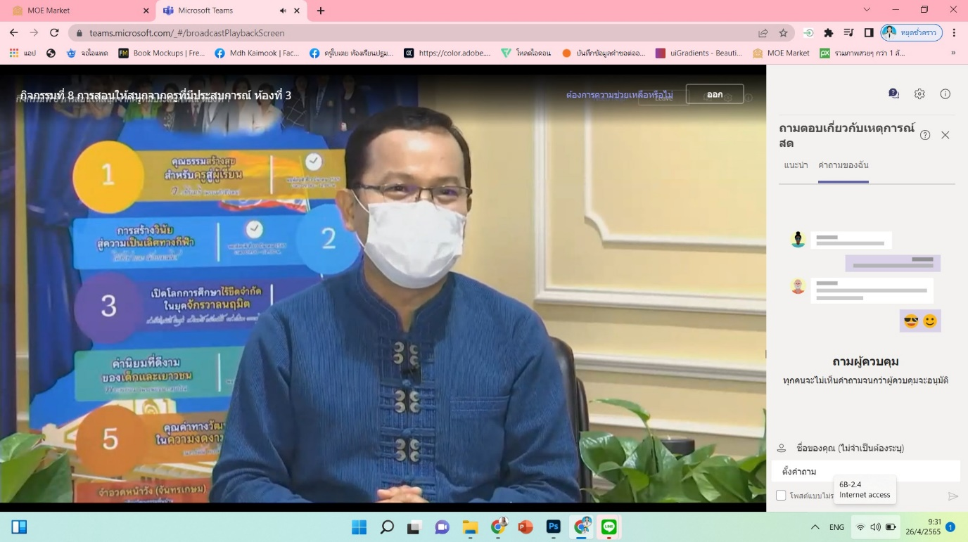

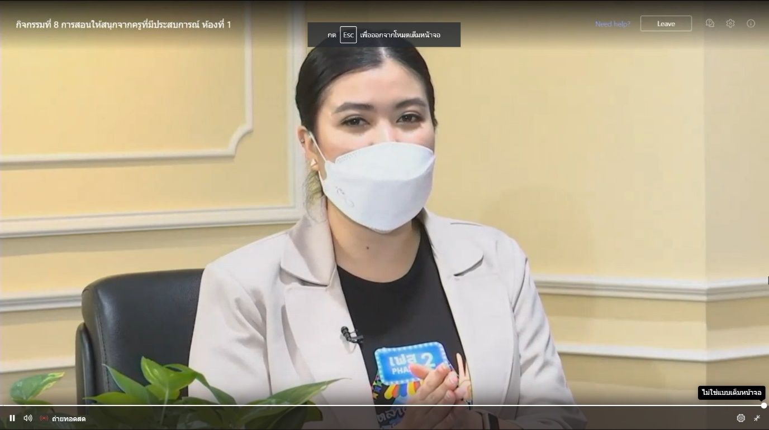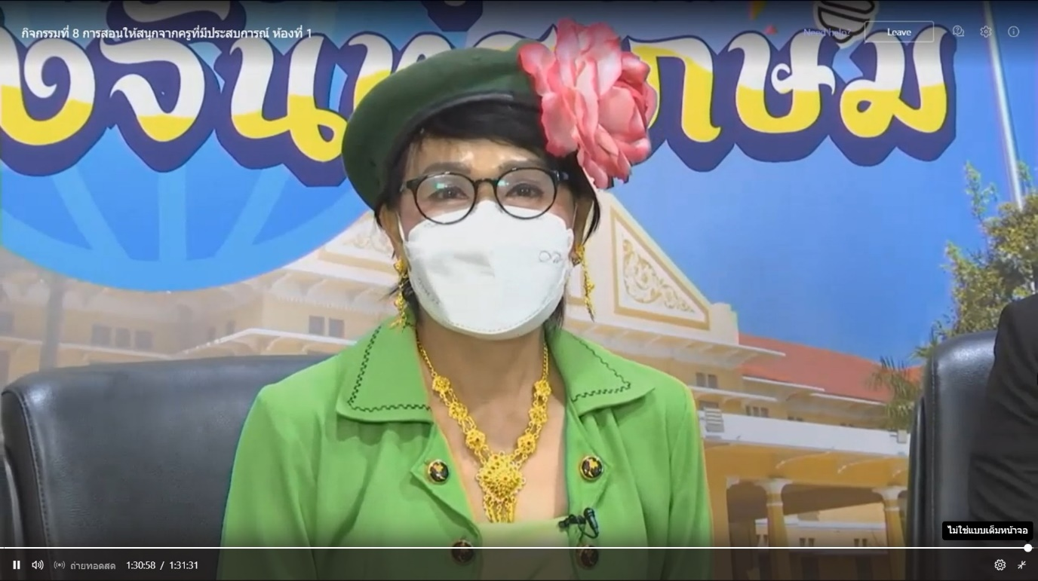

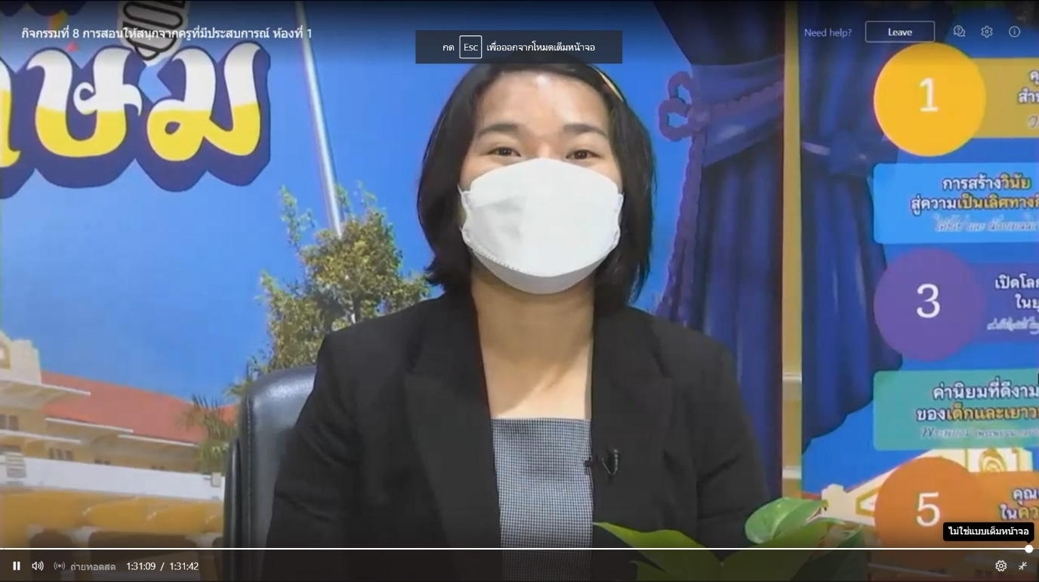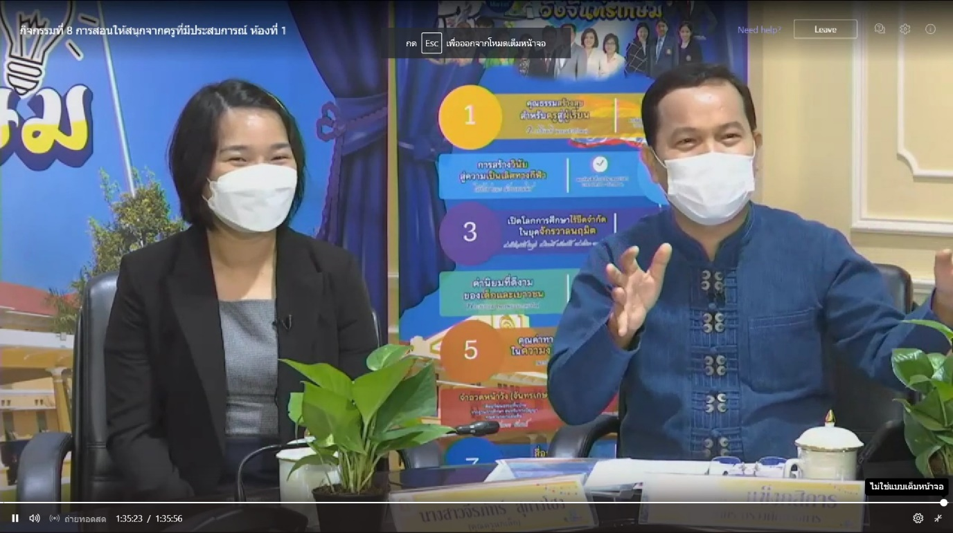

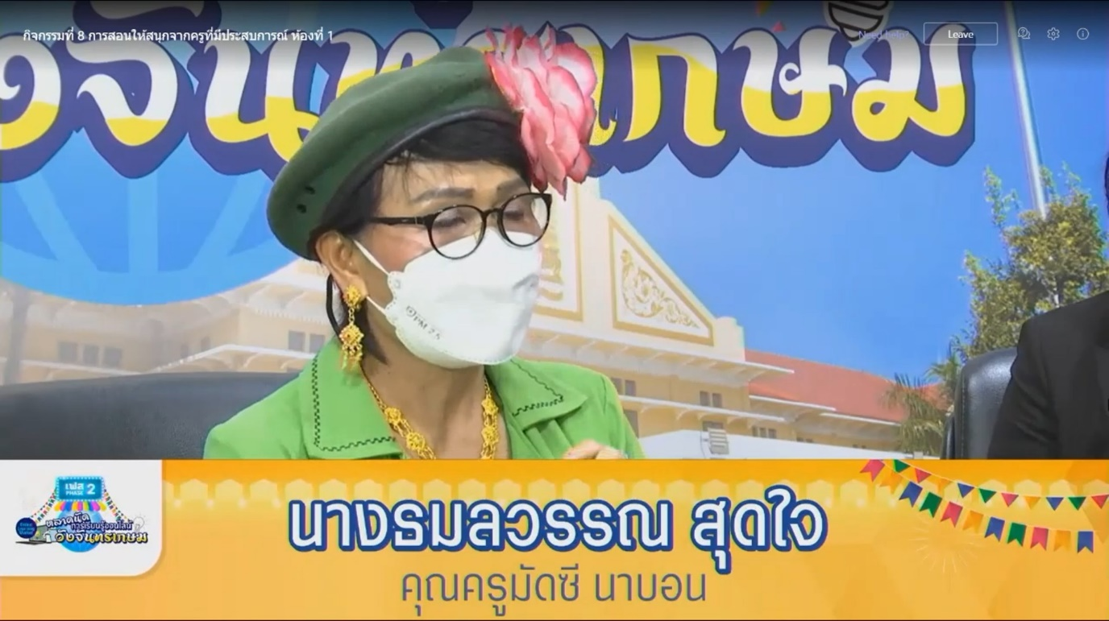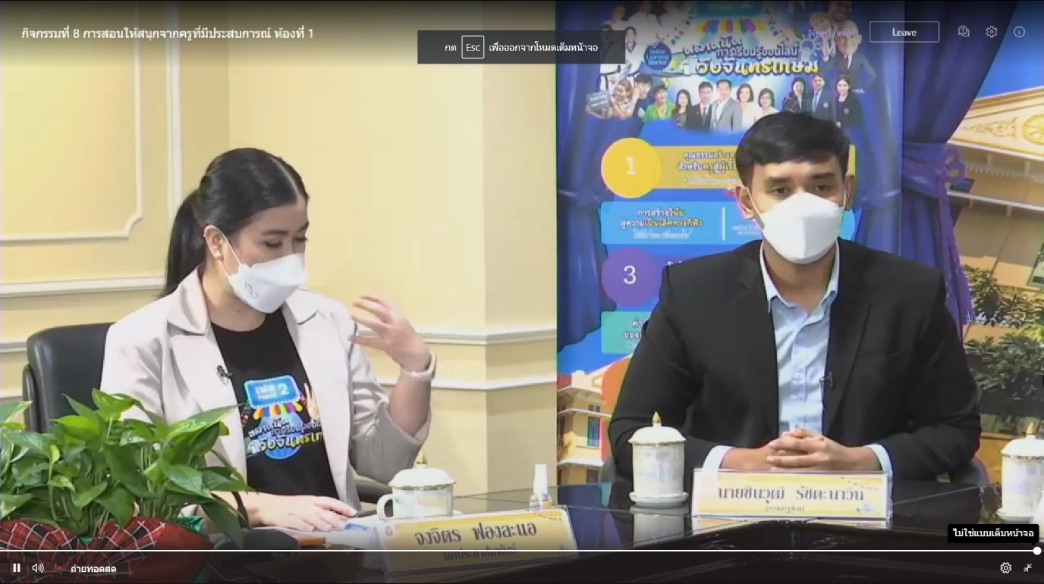

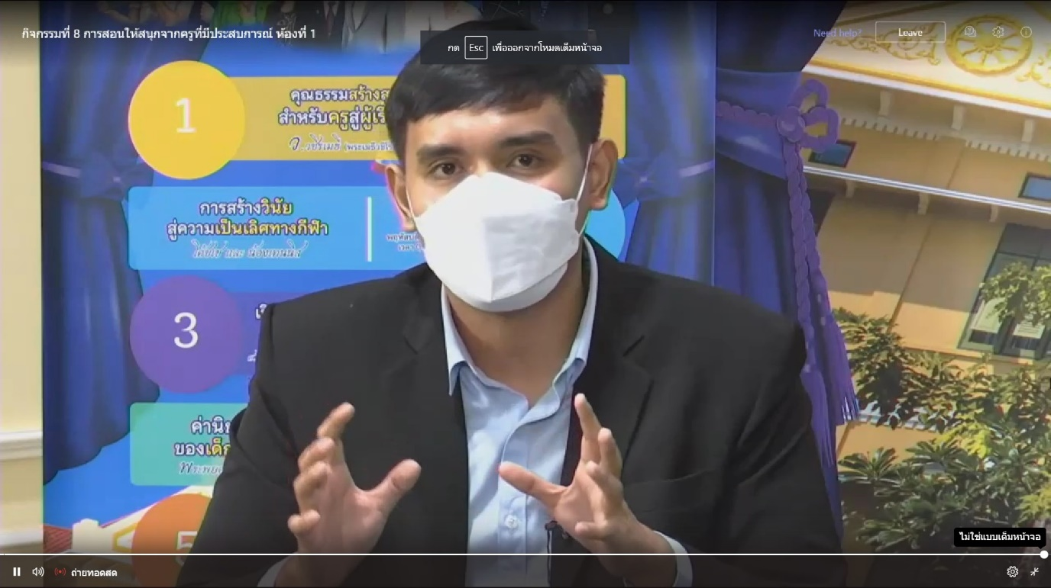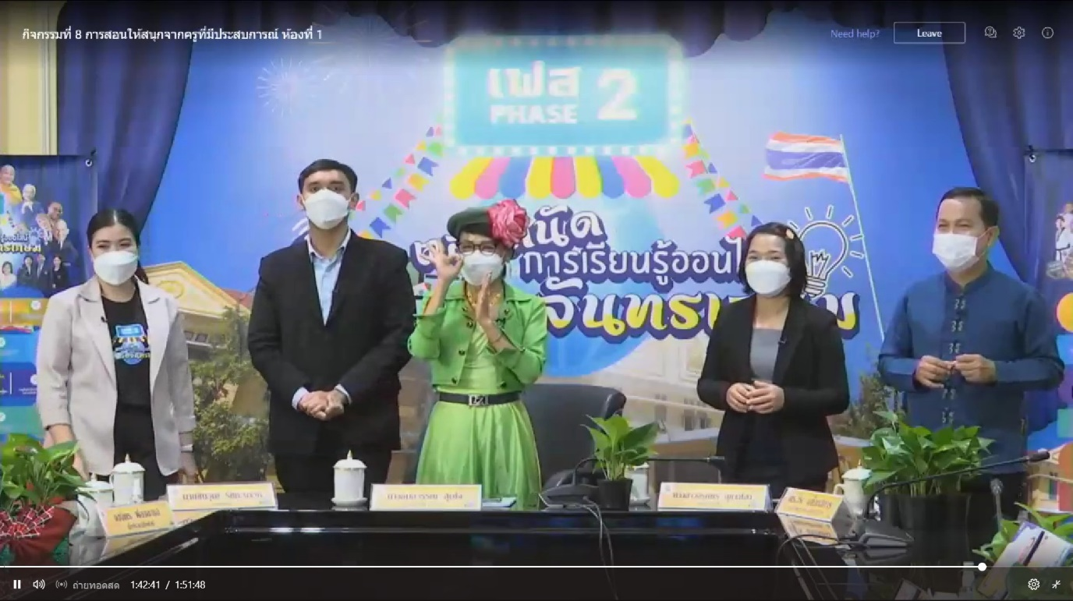

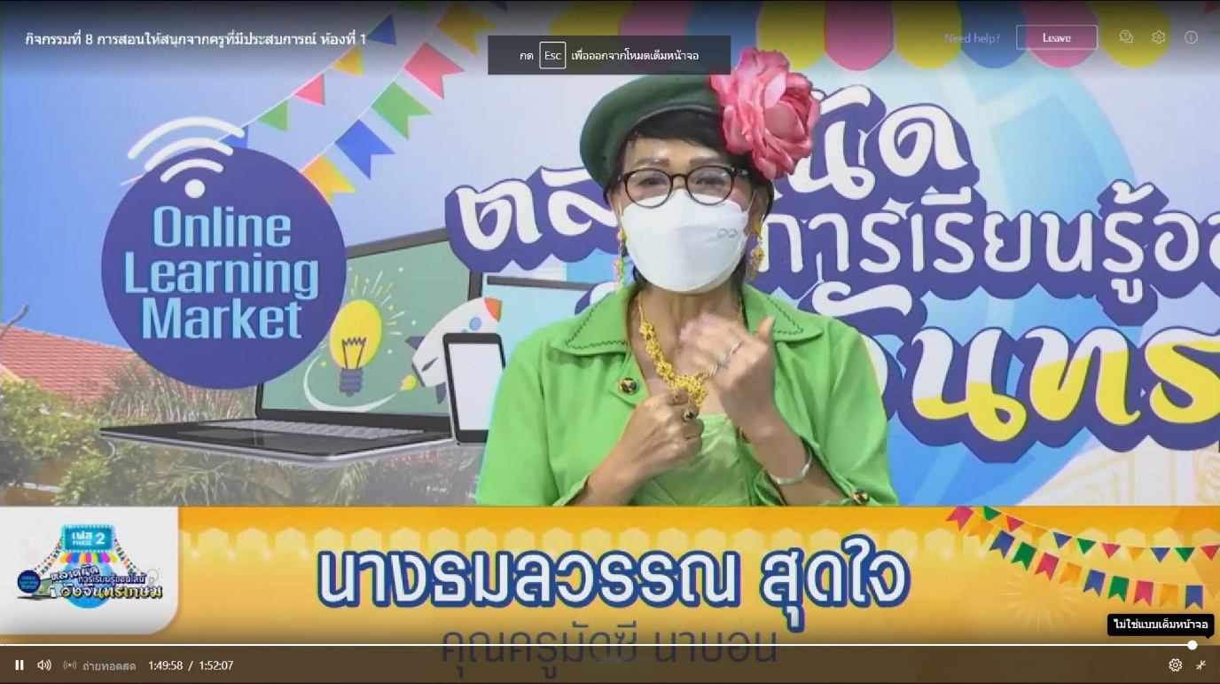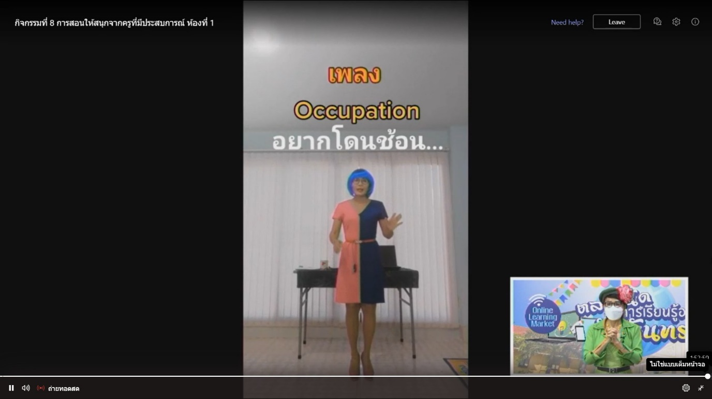

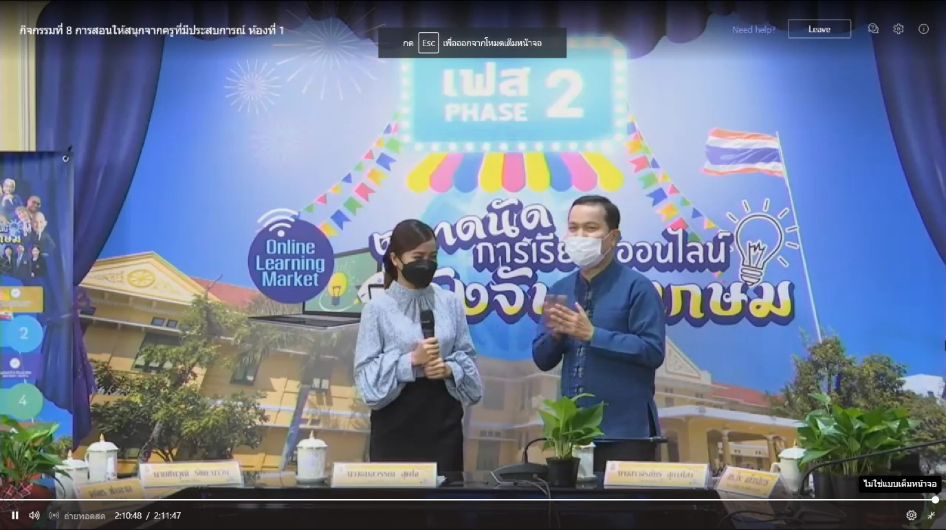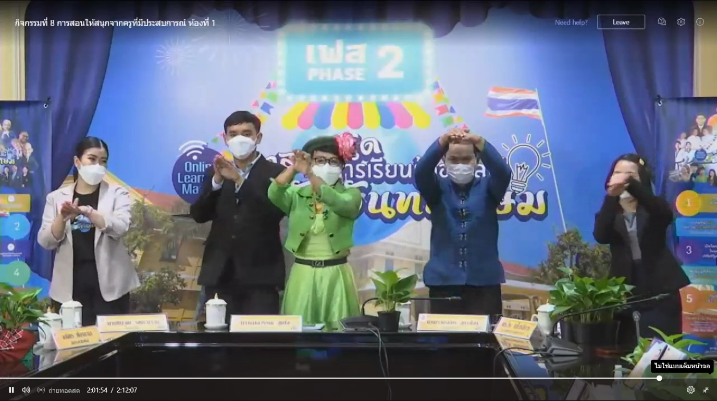

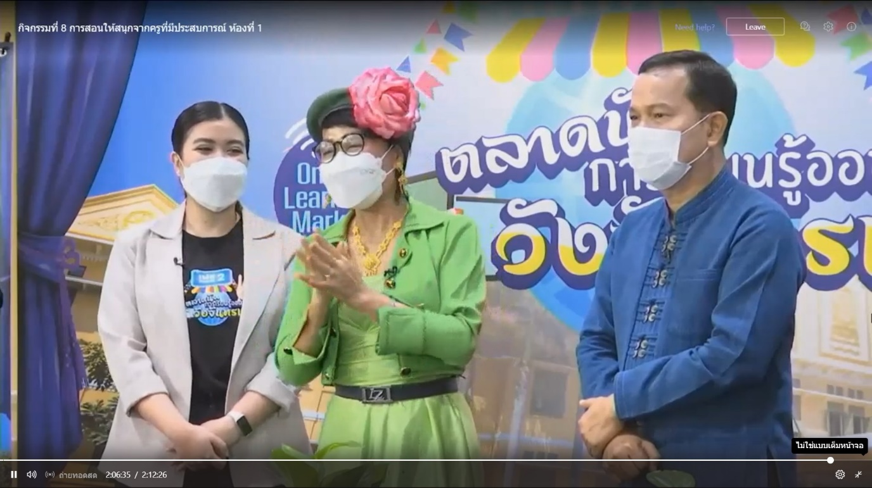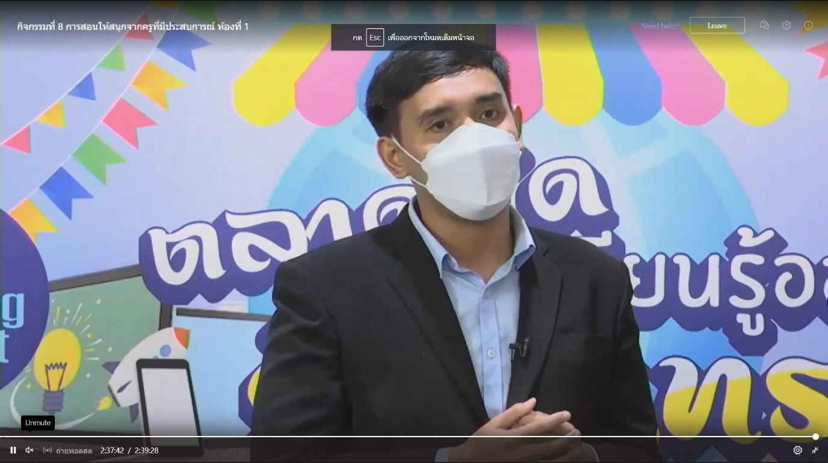

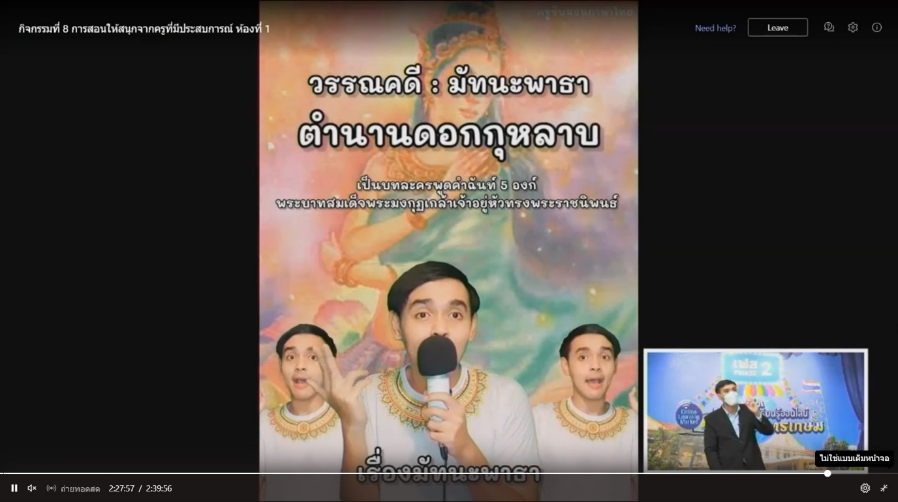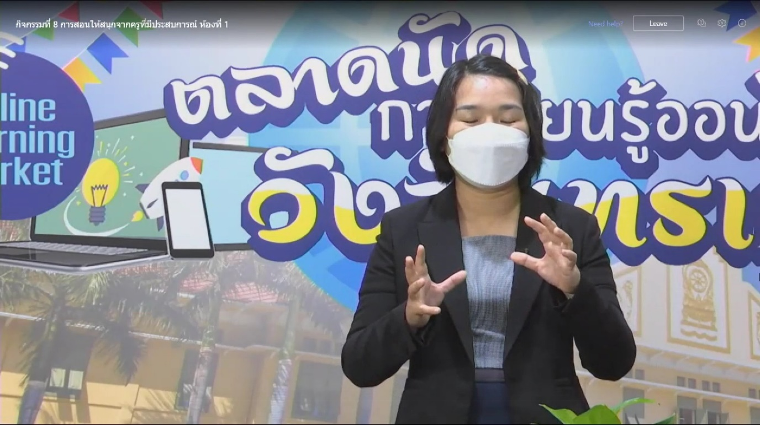

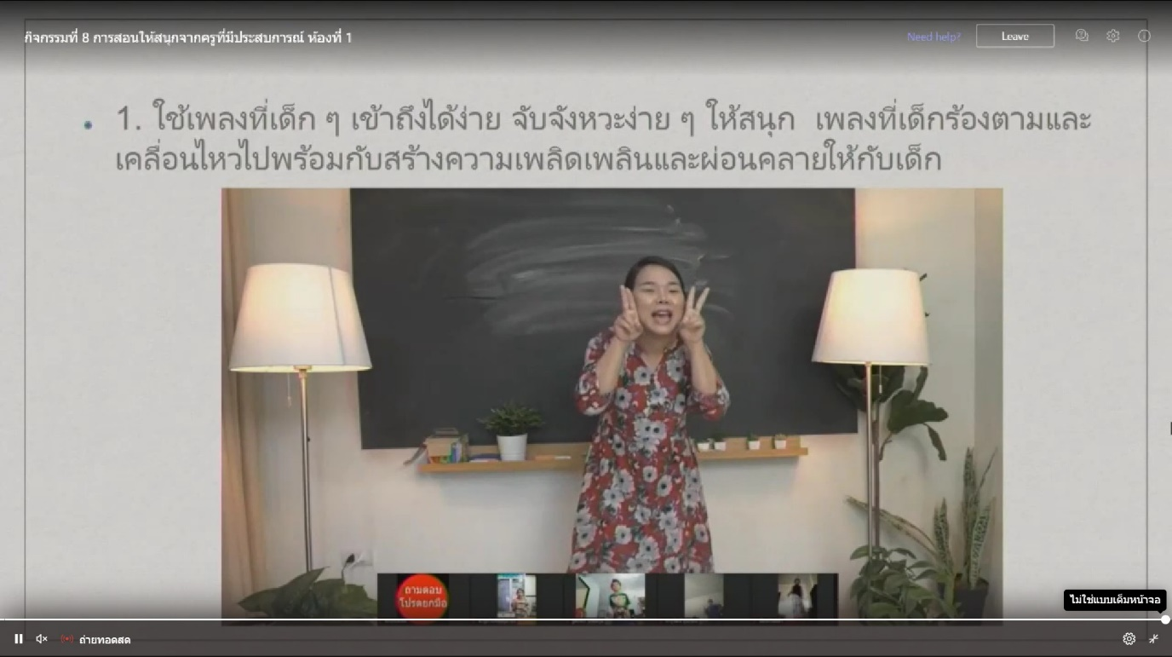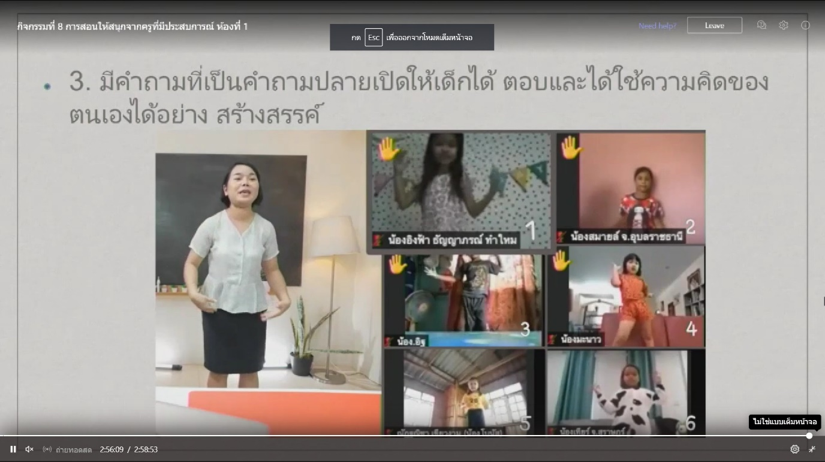

ภาคผนวก ค
เกียรติบัตรที่ได้รับอบรมพัฒนา


